Соболева Галина Валентиновна
МБОУ СОШ № 21 г.Шарья
Учитель начальных классов

Тема: Могу ли я назвать себя добрым?
Цель: сформировать у детей представление о том, что такое «добро», «добрый», «доброжелательный человек», «добрые дела».
Задачи: 1.раскрыть нравственную сторону жизненных явлений и поступков;
2.формировать у детей представление о себе как добром человеке, способном на хорошие, добрые поступки;
3.сформулировать правила доброжелательности к людям;
4.воспитывать у детей стремление делать добро другим.
Ход занятия:
1. Приветствие.
2. Сообщение темы занятия.
- О чем пойдет сегодня речь, вы узнаете, если отгадаете слово. Ключ к разгадке перед вами
ы б о й д р
- Ребята, вы часто слышите слова добрый, добрая, доброе, добрые.
- Итак, тема нашего занятия: Я – добрый? (Могу ли я назвать себя добрым?)
II. Основная часть занятия.
- А кого вы можете назвать добрым?
  - Игровое упражнение «Добрый человек». Волшебная Фея
- Я каждому из вас по очереди буду подходить и касаться рукой. А вы должны назвать имя доброго человека и объяснить, почему он добрый.
- Молодцы, что вы вспомнили столько добрых людей!
- А вы хотите научить свое сердце доброте?
  - Работа в парах.
- Подумайте, посоветуйтесь друг с другом и скажите, какими должны быть настоящие добрые друзья? Какие правила они должны соблюдать.
(Настоящие друзья стараются никогда не ссориться. Настоящие друзья никогда не будут обзывать друг друга. Настоящие друзья делают добро друг другу.)
- Подведем итог, что значит быть добрым другом? (Добрый друг всегда думает о товарище.)
  - «В гостях у книжки». А. Лопатина, М. Скребцова «Доброе облако».
- Вы любите книги читать и слушать, когда вам читают? Сейчас мы пойдем в гости к книжке, сядем поудобнее и будем слушать сказку.
«Утром мама сказала мальчику: - Скорее одевайся. Сегодня светит солнышко, и мы пойдем гулять. Но тут на небе показалось облако, и мама решила:
- Нет, лучше останемся дома, вдруг будет дождик.
Мальчик обиделся на облако и сказал сердито:
- Уходи с неба. Ты мне гулять мешаешь.
Облако спустилось пониже, заглянуло в окошко к мальчику и предложило:
- Хочешь по небу погулять? Я тебя на себе покатаю.
Мальчик очень обрадовался, открыл окошко и прыгнул прямо на облако.
Поплыл мальчик на облаке над крышами домов, над улицами, над машинами. Слышит, как все они просят:
- Умой нас скорее, облако. Мы пылью покрылись, а дождика все нет и нет.
- Хорошо, - сказало облако, - и полило всех маленьким дождиком.
Заблестели крыши домов, улицы и машины. Чистенькими стали. За городом было поле. Облако поплыло над полем, и мальчик увидел много-много желтых колосков.
- Напои нас скорее, облако, - зашелестели колоски. Без дождика мы не можем вырастить зернышки. Без зернышек у людей не будет хлеба и каши.
- Хорошо, - согласилось облако, - и полило колоски средним дождиком.
Подняли колоски кверху золотые головки, и зернышки в них сразу окрепли и подросли.
А облако полетело дальше. За полем был пруд.
- Налей мне скорее водички, облако, - попросил пруд. - Я совсем высох. Мои рыбки без водички не могут дышать и плавать.
- Хорошо, - согласилось облако.
Тут пошел такой сильный дождь, что пруд до краев наполнился. Рыбки обрадовались и закружились, а лягушки заквакали веселые песенки. Только облако стало маленьким. Говорит оно мальчику:
- Пора возвращаться, пока я совсем не растаяло.
Вернулся мальчик домой, а мама ему говорит:
- Дождик кончился, снова светит солнышко, и можно идти гулять.
- Я знаю, я летал на облаке и видел, как дождик всем помогал, - ответил мальчик.
- Разве можно летать на облаке? Оно пушистое и похоже на дым, - не поверила мама.
- А ты как думаешь, можно ли летать на облаке? (в мечтах, во сне…)
  - Рисуем доброе облако.
- Какие добрые дела совершило облако? (умыло крыши домов, улицы и машины; напоило колоски; наполнил пруд до краев; подружился с мальчиком и покатал его)
- А вы хотите подружиться с добрым облаком?
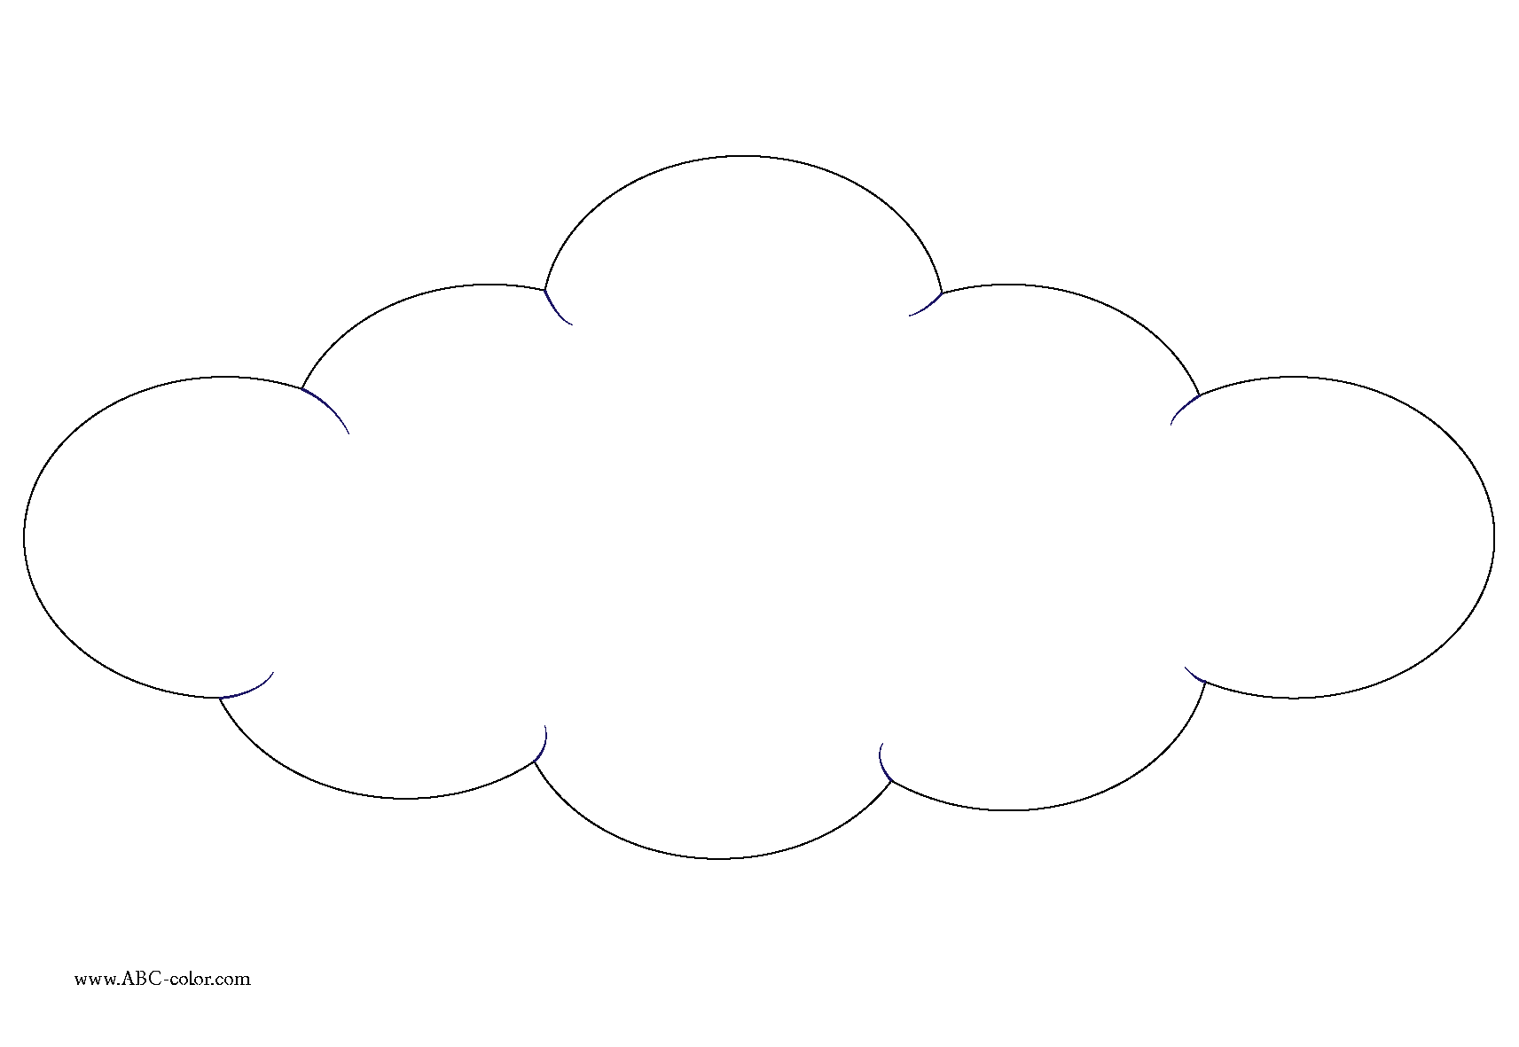
- Давайте нарисуем это облако. (Раздать шаблоны)

- Как можно оживить его? (нарисовать добрые глаза, улыбку)
- Ребята, вам бы хотелось доброму облаку сделать что-то хорошее? Какое доброе дело можно сделать для него?
III. Заключительная часть занятия
1. Рефлексия.
- А кто хочет и уже готов делать добрые дела?
- Доброе облако предлагает нам сыграть с ним в игру «Добрые дела».
- У вас на карточках два облака голубое и белое. Если вы теперь будете стремиться делать добрые дела для своих близких – мамы, папы, бабушки, дедушки, то вы останитесь на голубом облаке. Если еще и для других людей, то оживите и белое облако.
2. Вывод:
-Выйдите те дети, кто решил делать добрые дела только для своих близких?
- А кто решил делать добрые дела и для других людей?
- Наше занятие подходит к завершению.
- Кто на занятии испытал радость, удовлетворение от нашей работы? – похлопайте в ладоши.

